Импорт блокнота в Kaggle

1. File->Upload Notebook

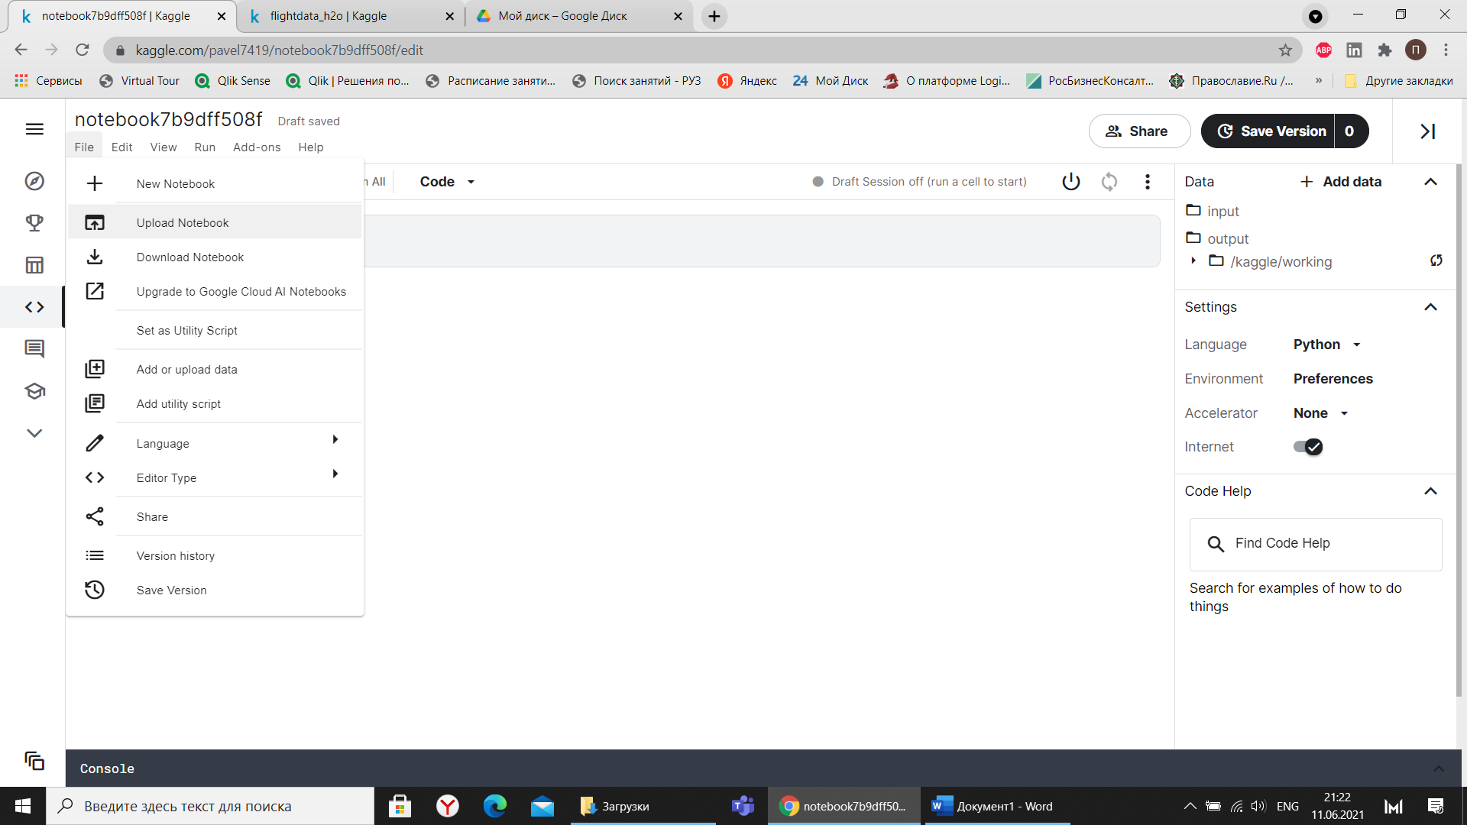

1. Drag and drop Notebook

